
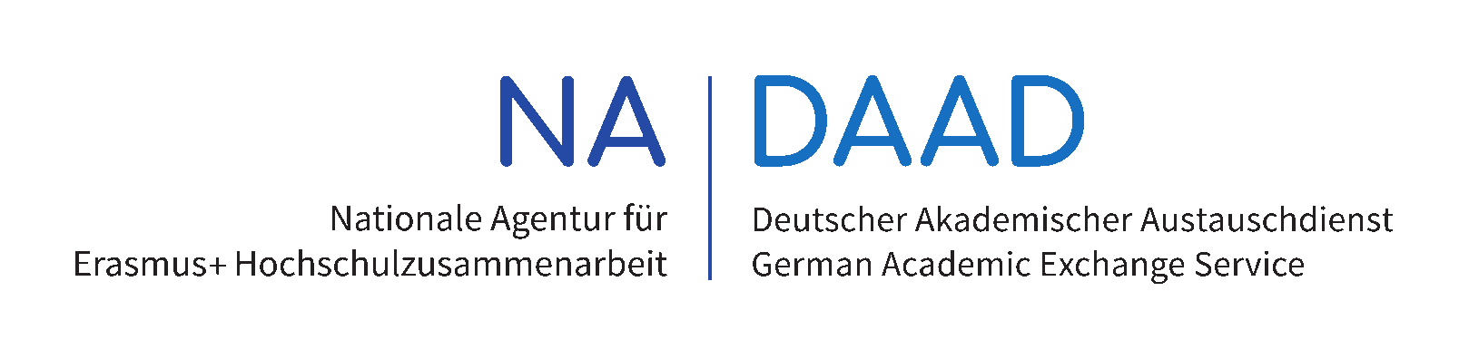
ERASMUS+
Formular für den Bericht der Teilnahme an der Personalmobilität -
Mobilität zu Fort- und Weiterbildungszwecken (STT)
Hochschuljahr 2024/25

Dieser Bericht über Ihre Erfahrungen bietet für das ERASMUS-Programm wertvolle Informationen, die sowohl zukünftigen Lehrenden nützen, als auch zur ständigen Verbesserung des Programms beitragen werden. Für Ihre Mitarbeit beim Ausfüllen dieses Fragebogens sind wir Ihnen dankbar.

0. Angaben zur Heimathochschule

Heimathochschule: Karlsruher Institut für Technologie (KIT)

ERASMUS-Code: D KARLSRU01

Alle personenbezogenen Daten dieses Formulars werden in Übereinstimmung mit der Verordnung (EG) Nr. 45/2001 des Europäischen Parlaments und des Rates vom 18. Dezember 2000 zum Schutz natürlicher Personen bei der Verarbeitung personenbezogener Daten durch die Organe und Einrichtungen der Gemeinschaft und zum freien Datenverkehr verarbeitet. Auf schriftlichen Antrag können Sie Zugang zu Ihren persönlichen Daten bekommen und Daten berichtigen oder vervollständigen. Sie können jederzeit eine Beschwerde über die Verarbeitung personenbezogener Daten an den Europäischen Datenschutzbeauftragten richten (Official Journal L8, 12.1.2001).

1. Persönliche Angaben des/der Geförderten

Vorname, Name: _____________________________________ Geschlecht: m □ w □

Akademischer Bereich/Arbeitsbereich: __________________________

E-Mail-Adresse: ____________________________

2. Angaben zum Organisator

Name der Gasthochschule, Stadt, Land: ________________________________________________

ERASMUS-Code der Gasthochschule (falls bekannt): _____________________

Aufenthalt vom __________ bis _____________ (genaue Datumsangabe Tag/Monat/Jahr)

3. Organisation des Aufenthaltes

Erwähnen Sie Merkmale wie:

- Vorbereitende Kontakte zur Gasthochschule (Wer hat die Hochschule ausgewählt, warum und wie wurde sie ausgewählt? Hatten die beteiligten Fachbereiche bereits Kooperationsaktivitäten in ERASMUS? usw.)
- Vorbereitung des Lehraufenthalts im Ausland (sprachliche Vorbereitung, Erstellung von Lehrmaterial, usw.)

4. Inhalt des Aufenthaltes

Erwähnen Sie Merkmale wie:

- Besuche, Fortbildung, Mitarbeit etc.
- Einzel- vs. Gemeinschaftsaktivitäten; Details bezüglich des Integrationsgrades an der Gasteinrichtung
- Andere Aktivitäten, die an der Gasthochschule entwickelt/angewandt werden

5. Beurteilung des Aufenthalts

Wurden die erwarteten Ergebnisse, die im Arbeitsprogramm aufgeführt sind, erreicht?
ja □ nein □

Wurden zusätzliche Ergebnisse erzielt? ja □ nein □

Wenn ja, welche? ___________________________________________________________________

Bemerkungen zu positiven Erfahrungen und/oder angetroffenen Schwierigkeiten:

____________________________________________________________________________________

____________________________________________________________________________________

Bitte beurteilen Sie den Auslandsaufenthalt auf einer Skala von 1 (schwach/negativ) bis 5 (exzellent)
Kreuzen Sie bitte die entsprechende Zahl an:

- Beurteilung des akademischen Ergebnisses des Lehraufenthalts:
1 – 2 – 3 – 4 – 5

- Beurteilung der sozialen/kulturellen Punkte des Lehraufenthalts:
1 – 2 – 3 – 4 – 5

- Gesamtbeurteilung des Lehraufenthalts:
1 – 2 – 3 – 4 – 5

Empfehlungen zur Verbreitung und Verwertung der Erfahrungen/Ergebnisse Ihrer Mobilität in Ihrem Fachbereich/Ihrer Hochschule:

Vorschläge (auf welche Weise das Programm verbessert werden könnte etc.)

Datum: ____________________________ Unterschrift: ________________________________

